# 运作管理

## 转受让台账

### UI图

* 转受让台账列表UI图：

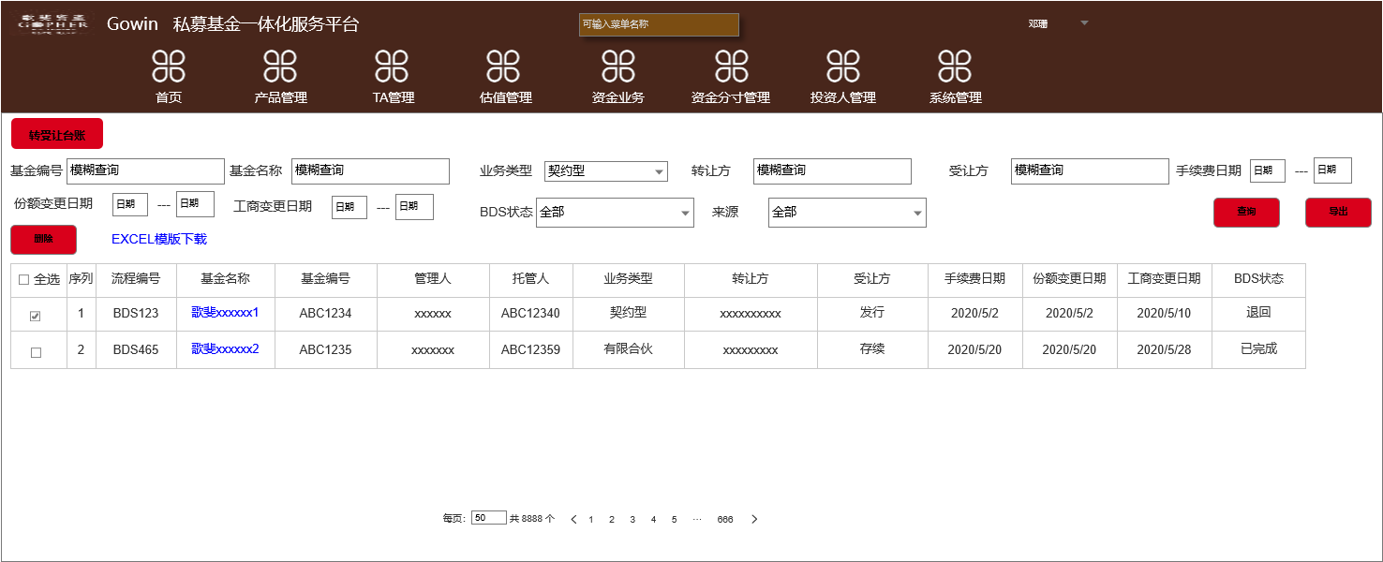

* 点击基金名称进入详情页面，详情页UI图：

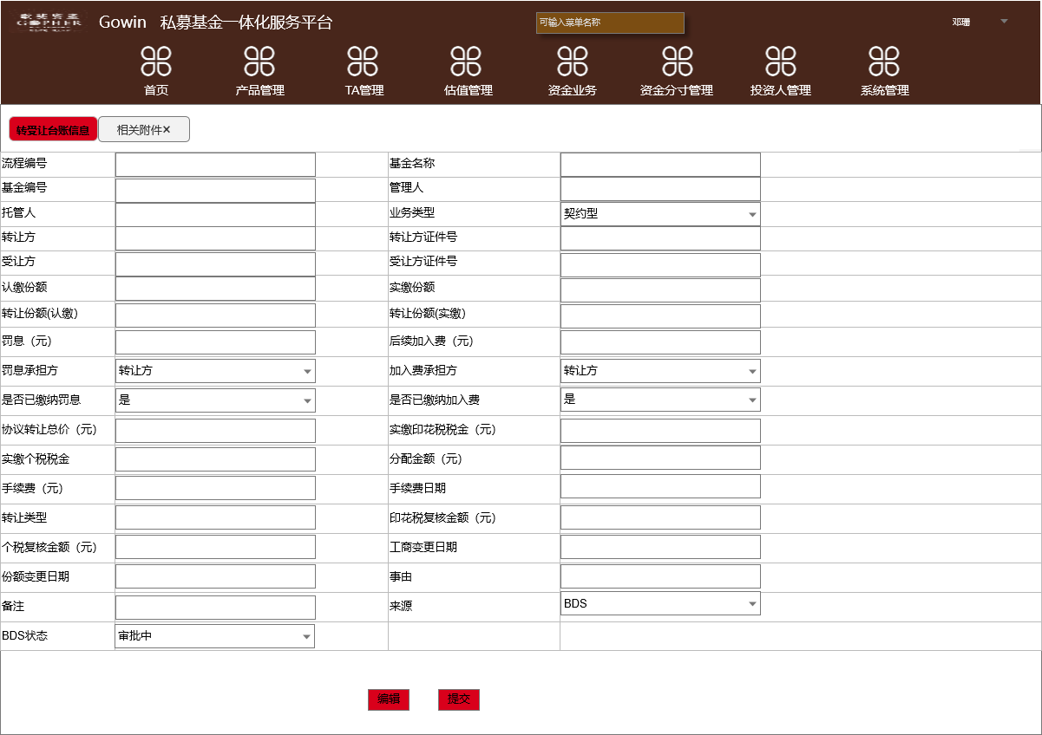

* 点击相关附件，进入附件详情页，可查看下载相关附件：

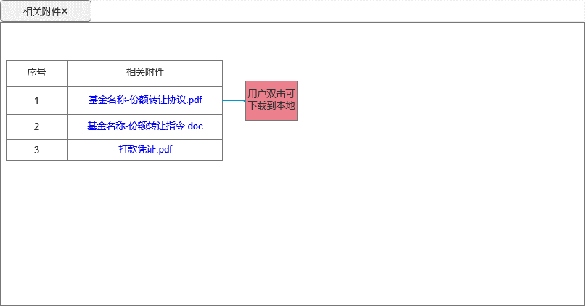

### 业务逻辑

* 大部分转受让信息是运营人员在BDS系统中发起产品转受让流程，BDS提供接口，GoWin将转受让信息进行展示。
* 导入：批量的数据导入，由于不是常用业务场景，不开发导入功能，后续可以指定excel导入格式，由系统管理员写成脚本，走后台数据更新的OA流程来更新底层的台账数据。
* 修改（指定有权限的超级管理员才可以修改）：Gowin设定固定角色，通过权限控制数据修改。
* 删除（指定有权限的超级管理员才可以删除）：运营人员也需要对转受让台账进行删除操作，删除需要进行二次提示，以免进行误删。
* 运营人员可以通过基金名称、基金编号、业务类型、转让方、受让方、手续费日期、工商变更日期、份额变更日期、BDS状态、来源来进行查询，查询结果以分页形式进行展示，并可对查询结果进行导出，导出格式 为EXCEL。

查询规则：

|  |  |
| --- | --- |
| 基金名称 | 模糊查询 |
| 基金编号 | 模糊查询 |
| 业务类型 | 下拉框查询，下拉框值：全部/契约型/有限合伙/非交易过户 |
| 转让方 | 模糊查询 |
| 受让方 | 模糊查询 |
| 手续费日期 | 时间段模糊查询，比如2020/5/2-2020/6/2 |
| 工商变更日期 | 时间段模糊查询，比如2020/5/2-2020/6/2 |
| 份额变更日期 | 时间段模糊查询，比如2020/5/2-2020/6/2 |
| BDS状态 | 下拉框查询，全部/审批中/完成/退回/终止 |
| 来源 | 下拉框查询，全部/BDS/GOWin |

* 针对于转受让流程中的罚息、后续加入费，默认情况是有转让方主动承担；但某些情况下，罚息、后续加入费是由受让方承担，受让方有2种处理方式，1：受让方主动缴纳费用 2：受让方没有主动缴纳费用，只能后续基金分配时自动扣减。

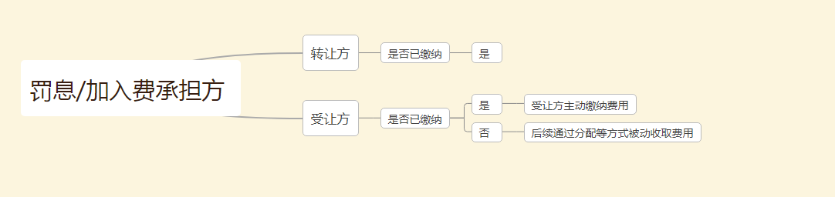

* 对于转受让流程中，罚息、加入费承担方为受让方时，GoWin生成待办给运营综合岗， 待办内容为：请及时更新xxxx（产品名称）产品，流程编号为xxx的转受让台账中“是否已缴纳罚息加入费”的关键信息。当系统检测到是否已缴纳字段已设置后，待办自动消失。
* 针对于无外包产品，后续在分配等运营流程中，需要知晓受让方的银行卡号，因此运营人员手工维护受让方银行账号、受让方银行开户行字段。受让方银行账号、受让方银行开户行需要人工输入，触发输入节点是：对于无外包产品，转受让流程已完成后向运营综合岗发送待办：请在账户维护界面，补充转受让流程xxx（流程编号）中受让方银行卡相关信息。

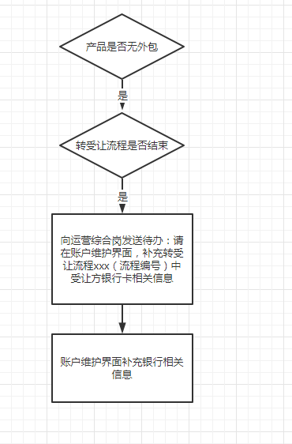

* BDS产品转受让流程中的附件，需要从BDS产品转受让流程的节点中找到附件名称关键字获取，用户可在转受让功能页面下载查看，附件包含：

|  |  |
| --- | --- |
| 附件名称关键字 | 流程节点名称 |
| 份额转让协议 | 运营综合岗填写确定转让总价 |
| 份额转让指令 | 常规存续服务通知流程 |
| 打款凭证 | 运营综合岗上传凭证 |

### 数据来源

|  |  |  |  |
| --- | --- | --- | --- |
| 字段名称 | 数据来源 | 是否可修改 | 备注 |
| 流程编号 | BDS-产品转受让流程 | 否 |  |
| 基金名称 | BDS-产品转受让流程 | 否 |  |
| 基金编号 | BDS-产品转受让流程 | 否 |  |
| 管理人 | 基金台账 | 否 |  |
| 托管人 | 基金台账 | 否 |  |
| 业务类型 | BDS-产品转受让流程 | 超级管理员可修改 |  |
| 转让方 | BDS-产品转受让流程 | 超级管理员可修改 |  |
| 转让方证件号 | BDS-产品转受让流程 | 超级管理员可修改 |  |
| 认缴份额 | BDS-产品转受让流程 | 超级管理员可修改 |  |
| 实缴份额 | BDS-产品转受让流程 | 超级管理员可修改 |  |
| 受让方 | BDS-产品转受让流程 | 超级管理员可修改 |  |
| 受让方证件号 | BDS-产品转受让流程 | 超级管理员可修改 |  |
| 转让份额(认缴） | BDS-产品转受让流程 | 超级管理员可修改 |  |
| 转让份额(实缴） | BDS-产品转受让流程 | 超级管理员可修改 |  |
| 罚息（元） | BDS-产品转受让流程 | 超级管理员可修改 |  |
| 后续加入费（元） | BDS-产品转受让流程 | 超级管理员可修改 |  |
| 罚息承担方 | BDS-产品转受让流程 | 超级管理员可修改 |  |
| 加入费承担方 | BDS-产品转受让流程 | 超级管理员可修改 |  |
| 是否已缴纳罚息 | GoWin人工输入 | 是 |  |
| 是否已缴纳加入费 | GoWin人工输入 | 是 |  |
| 协议转让总价（元） | BDS-产品转受让流程 | 超级管理员可修改 | 历史数据中=实际转让总价 |
| 实缴印花税税金（元） | BDS-产品转受让流程 | 超级管理员可修改 |  |
| 实缴个税税金 | BDS-产品转受让流程 | 超级管理员可修改 |  |
| 分配金额 | BDS-产品转受让流程 | 超级管理员可修改 |  |
| 手续费（元） | BDS-产品转受让流程 | 超级管理员可修改 |  |
| 手续费日期 | BDS-产品转受让流程 | 超级管理员可修改 |  |
| 转让类型 | BDS-产品转受让流程 | 超级管理员可修改 |  |
| 印花税复核金额（元） | BDS-产品转受让流程 | 超级管理员可修改 |  |
| 个税复核金额（元） | BDS-产品转受让流程 | 超级管理员可修改 |  |
| 工商变更日期 | BDS-产品转受让流程 | 超级管理员可修改 |  |
| 份额变更日期 | BDS-产品转受让流程 | 超级管理员可修改 |  |
| 事由 | 人工输入 | 是 |  |
| 备注 | 人工输入 | 是 |  |
| 来源 | 系统自动判断 | 超级管理员可修改 | 0：BDS 1：ODC |
| BDS状态 | BDS-产品转受让流程 | 否 | 审批中（来源于BDS） 完成（来源于BDS） 退回（来源于BDS） |

### BDS系统的改造点

转受让流程界面新增：转让份额(实缴）、罚息承担方、加入费承担方。罚息承担方、加入费承担方为下拉框，选项有：转让方、受让方，默认为转让方。将现状中的转让份额变更名字为转让份额（认缴）。

## 冻结解冻台账

### UI图

* 冻结解冻台账列表UI图：

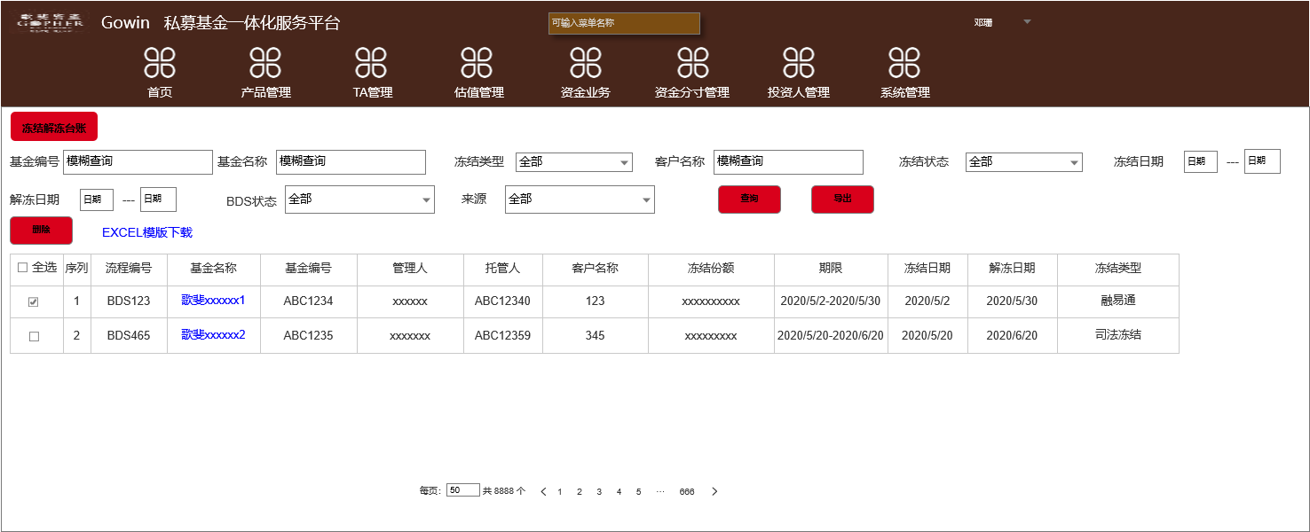

* 点击基金名称进入详情页面，详情页面UI图：

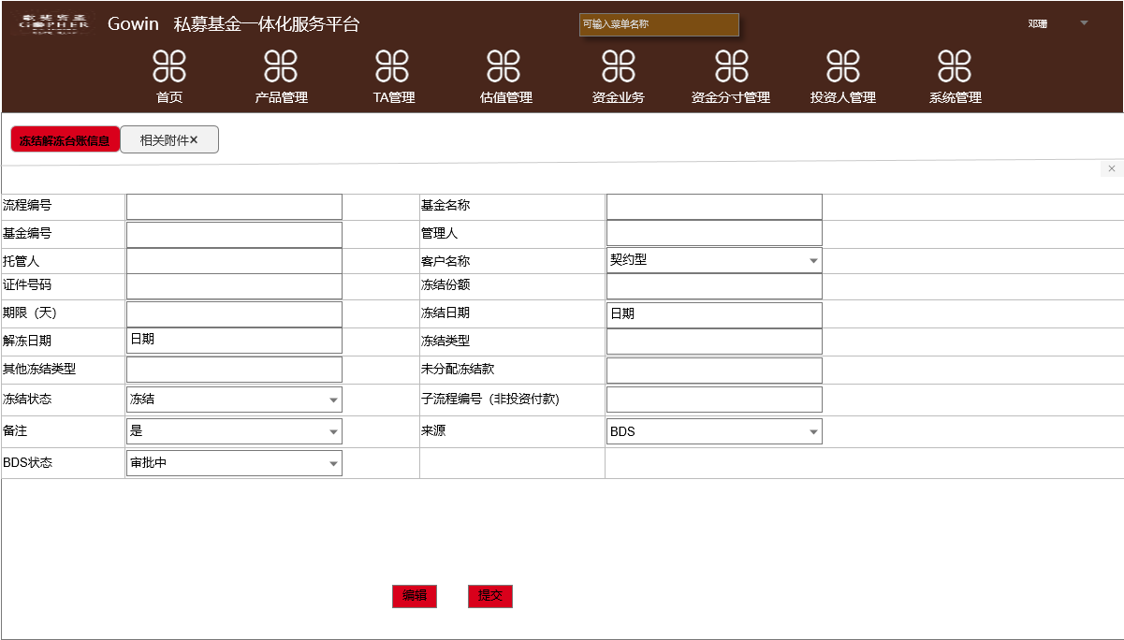

* 点击相关附件，进入附件详情页，可查看下载相关附件：

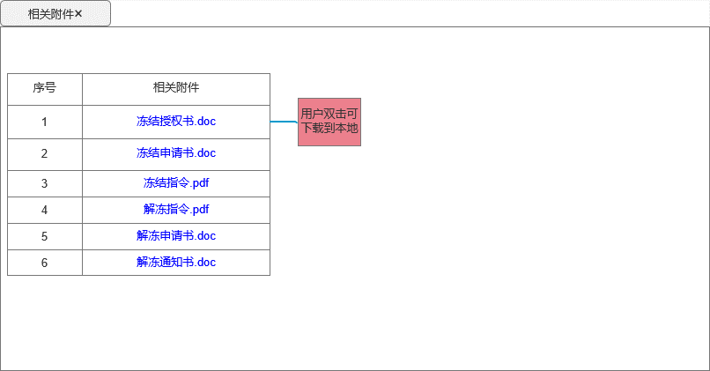

### 业务逻辑

* 基金冻结解冻类型分为融易通、司法冻结、其他，三种类型的冻结解冻运营人员都是在BDS-产品冻结解冻申请进行业务申请，GoWin将会对冻结解冻信息进行展示。
* 大部分冻结解冻信息是运营人员在BDS系统中发起产品冻结解冻申请，BDS提供接口，GoWin将冻结解冻信息进行展示。
* 导入：批量的数据导入，由于不是常用业务场景，不开发导入功能，后续可以指定excel导入格式，由系统管理员写成脚本，走后台数据更新的OA流程来更新底层的台账数据。
* 修改（指定有权限的超级管理员才可以修改）：Gowin设定固定角色，通过权限控制数据修改。
* 删除（指定有权限的超级管理员才可以删除）：运营人员也需要对冻结解冻台账进行删除操作，删除需要进行二次提示，以免进行误删。
* 运营人员可以通过基金名称、基金编号、冻结类型、客户名称、冻结状态、冻结日期、解冻日期、BDS状态、来源来进行查询，查询结果以分页形式进行展示，并可对查询结果进行导出，导出格式 为EXCEL。

查询规则：

|  |  |
| --- | --- |
| 基金名称 | 模糊查询 |
| 基金编号 | 模糊查询 |
| 冻结类型 | 下拉框查询，下拉框值：全部/融易通/司法冻结/其他 |
| 客户名称 | 模糊查询 |
| 冻结状态 | 下拉框查询，下拉框值：全部/冻结/解冻 |
| 冻结日期 | 时间段模糊查询，比如2020/5/2-2020/6/2 |
| 解冻日期 | 时间段模糊查询，比如2020/5/2-2020/6/2 |
| BDS状态 | 下拉框查询，全部/审批中/完成/退回/终止 |
| 来源 | 下拉框查询，全部/BDS/GOWin |

* 针对于冻结解冻，有的业务只是填写了业务需求单，但并不会真正发生冻结解冻业务，但冻结解冻流程状态为已完成，如下图所示。



为了冻结解冻台账能够清晰展示业务数据，GoWin中冻结解冻台账需要将冻结份额进行系统过滤，即只展示冻结份额大于0的业务数据。

* BDS产品冻结解冻申请流程中的附件，需要从BDS产品冻结解冻申请的节点中找到附件名称关键字获取，用户可在冻结解冻-相关附件功能页面下载查看，附件包含：

|  |  |
| --- | --- |
| 附件名称关键字 | 流程节点名称 |
| 冻结授权书 | 融易通启动冻结 |
| 冻结申请书 | 融易通启动冻结 |
| 冻结指令 | 运营综合岗发起冻结常规存续服务通知 |
| 解冻指令 | 运营综合岗发起解冻常规存续服务通知 |
| 解冻申请书 | 已冻结/待启动解冻（融易通） |
| 解冻通知书 | 已冻结/待启动解冻（融易通） |

### 数据来源

|  |  |  |  |
| --- | --- | --- | --- |
| 字段名称 | 数据来源 | 是否可修改 （BDS发起） | 备注 |
| 流程编号 | BDS-产品冻结解冻申请 | 否 |  |
| 基金名称 | BDS-产品冻结解冻申请 | 否 |  |
| 基金编号 | BDS-产品冻结解冻申请 | 否 |  |
| 管理人 | 基金台账 | 否 |  |
| 托管人 | 基金台账 | 否 |  |
| 客户名称 | BDS-产品冻结解冻申请 | 超级管理员可修改 |  |
| 证件号码 | BDS-产品冻结解冻申请 | 超级管理员可修改 |  |
| 冻结份额 | BDS-产品冻结解冻申请 | 超级管理员可修改 |  |
| 期限 | BDS-产品冻结解冻申请 | 超级管理员可修改 | 单位：天 |
| 冻结日期 | BDS-产品冻结解冻申请 | 超级管理员可修改 |  |
| 解冻日期 | BDS-产品冻结解冻申请 | 超级管理员可修改 |  |
| 冻结类型 | BDS-产品冻结解冻申请 | 超级管理员可修改 | 0-融易通1-司法冻结2-其他 |
| 其他冻结类型 | 人工输入 | 是 |  |
| 未分配冻结款 | 从投资人台账分配计算表自动获取 | 超级管理员可修改 |  |
| 冻结状态 | 系统字段判断 | 超级管理员可修改 | 无解冻日期为冻结； 有解冻日期为解冻； |
| 子流程编号（非投资付款) | BDS-冻结解冻流程中的子流程 | 否 |  |
| 备注 | 人工输入 | 是 |  |
| 来源 | 系统自动判断 | 否 | 0：BDS 1：ODC |
| BDS状态 | BDS-产品冻结解冻申请 | 否 | 审批中（来源于BDS） 完成（来源于BDS） 退回（来源于BDS） |

## 档期管理

#### UI图

* 档期管理列表UI图：

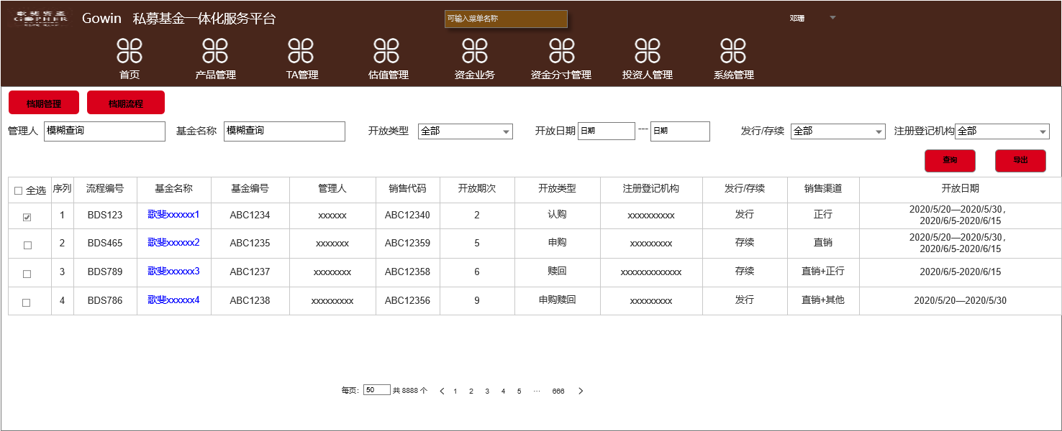

* 点击基金名称，可进入详情页面：

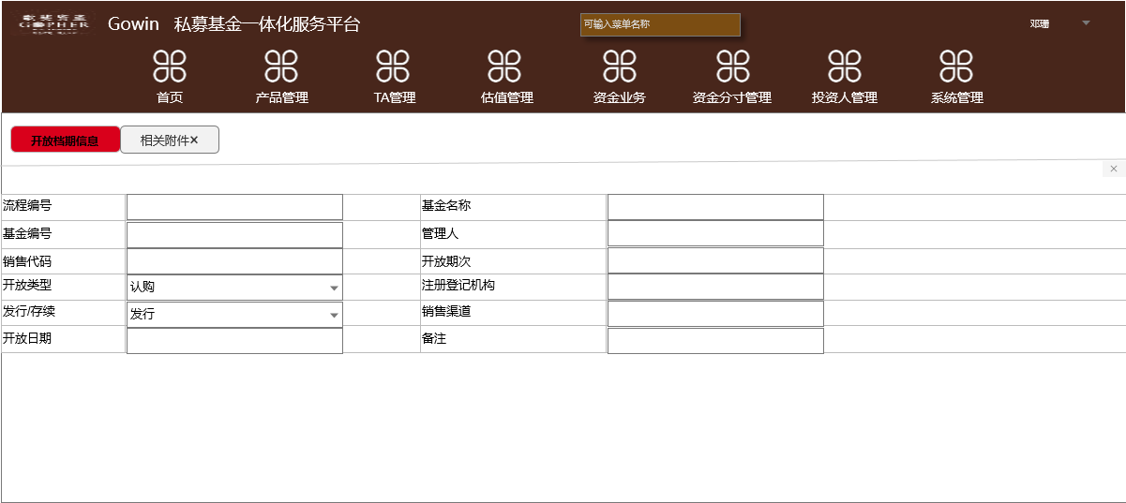

* 点击相关附件，进入附件详情页，可查看下载相关附件：

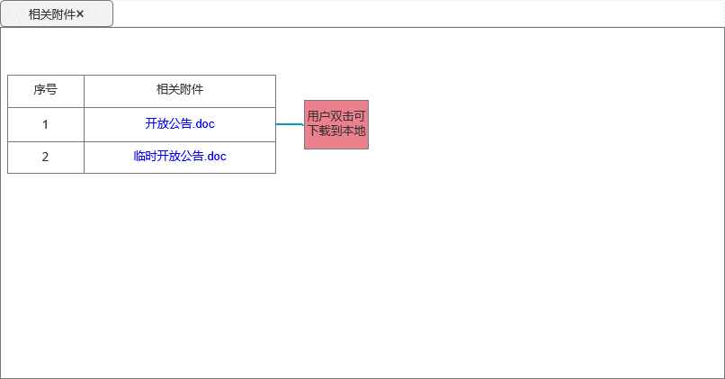

### 业务逻辑

* 此功能模块支持运营人员在档期管理页面通过管理人、基金名称、开放类型、开放日期、发行/存续、注册登记机构进行档期查询，查询结果以分页形式进行展示，并可对查询结果进行导出，导出格式 为EXCEL。

查询规则：

|  |  |
| --- | --- |
| 管理人 | 模糊查询 |
| 基金名称 | 模糊查询 |
| 开放类型 | 下拉框查询，下拉框值：全部/认购/申购/赎回/申购赎回 |
| 开放日期 | 时间段模糊查询，比如2020/5/2-2020/6/2 |
| 发行/存续 | 下拉框查询，下拉框值：全部/发行/存续固定档期/存续临时档期 |
| 注册登记机构 | 下拉框模糊查询，下拉框值：全部/国泰君安证券股份有限公司/平安银行股份有限公司/招商证券股份有限公司/国信证券股份有限公司/华泰证券股份有限公司/(空) |

* 运营人员在档期管理列表点击基金名称可查看具体详情，点击相关附件，可进入附件页面查看相关附件。
* BDS开放产品档期流程中的附件，需要从BDS开放产品档期流程的节点中找到附件名称关键字获取，用户可在档期管理-相关附件功能页面下载查看，附件包含：

|  |  |
| --- | --- |
| 附件名称关键字 | 流程节点名称 |
| 只要是上传节点为运营经理/产品经理的附件，我们都抓取 | 运营经理/产品经理 |
|  |  |
|  |  |

### 数据来源

数据来源于BDS-开放产品档期流程。详细字段如下：

|  |  |  |  |  |  |  |
| --- | --- | --- | --- | --- | --- | --- |
| **要素名称** | **要素内容** | **输入角色** | **是否可修改** | **字符类型** | **要素来源** | **备注** |
| 流程编号 |  | 系统自动 | 否 | 字符串 | BDS-开放产品档期流程 |  |
| 基金名称 |  | 系统自动 | 否 | 字符串 | BDS-开放产品档期流程 |  |
| 基金编号 |  | 系统自动 | 否 | 字符串 | BDS-开放产品档期流程 |  |
| 管理人 |  | 系统自动 | 否 | 字符串 | 基金台账 |  |
| 销售代码 |  | 系统自动 | 否 | 字符串 | BDS-开放产品档期流程 |  |
| 开放期次 |  | 系统自动 | 否 | 数字 | BDS-开放产品档期流程 |  |
| 开放类型 | 0-认购 1-申购 2-赎回 3-申购赎回 | 系统自动 | 否 | 枚举 | BDS-开放产品档期流程 |  |
| 注册登记机构 |  | 系统自动 | 否 | 字符串 | 基金台账 | 基金台账的外包机构=注册登记机构 |
| 发行/存续 | 0-发行1-存续固定档期2-存续临时档期 | 系统自动 | 否 | 字符串 | BDS-开放产品档期流程 |  |
| 销售渠道 |  | 系统自动 | 否 | 字符串 | BDS-开放产品档期流程 |  |
| 开放日期 | 时间段 | 系统自动 | 否 | 时间段 | BDS-开放产品档期流程 | 可能有多期， 例如： 2020/5/20—2020/5/30， 2020/6/5-2020/6/15 |
| 备注 |  | 运营人员 | 是 | 多行文本框 | Gowin手工输入 |  |

### 档期流程

#### UI图

档期流程的UI列表图

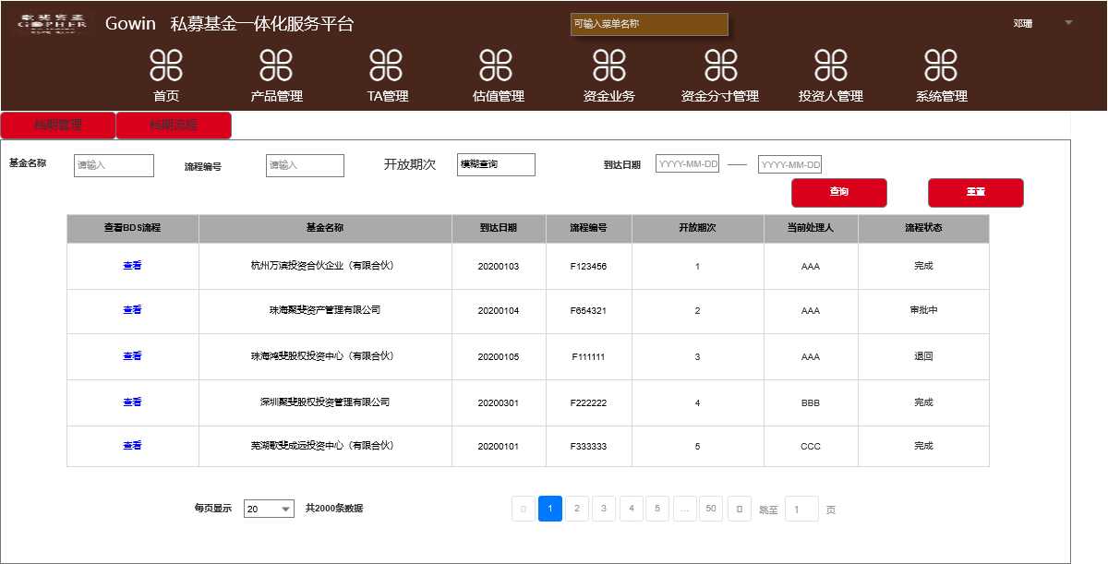

#### 业务逻辑

* GoWin通过接口自动抓取BDS中所有产品开放档期列表进行展示，点击查看按钮，可自动跳转到BDS相对应的产品开放档期详情页面；其中开放期次一列，BDS系统没有，需要gowin自动反显档期详情页面的开放期次，供运营人员查看；
* 运营人员可以通过基金名称、流程编号、开放期次、到达日期来进行查询，查询结果以分页形式进行展示。

查询规则：

|  |  |
| --- | --- |
| 基金名称 | 模糊查询 |
| 流程编号 | 模糊查询 |
| 开放期次 | 模糊查询 |
| 到达日期 | 时间段模糊查询，比如2020/5/2-2020/6/2 |

#### 数据来源

BDS-产品开放档期

## 分配管理

### UI图

分配管理列表UI图：

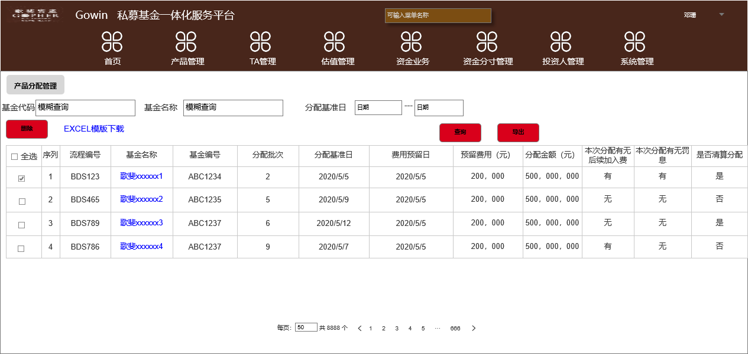

点击基金名称进入详情页UI图：

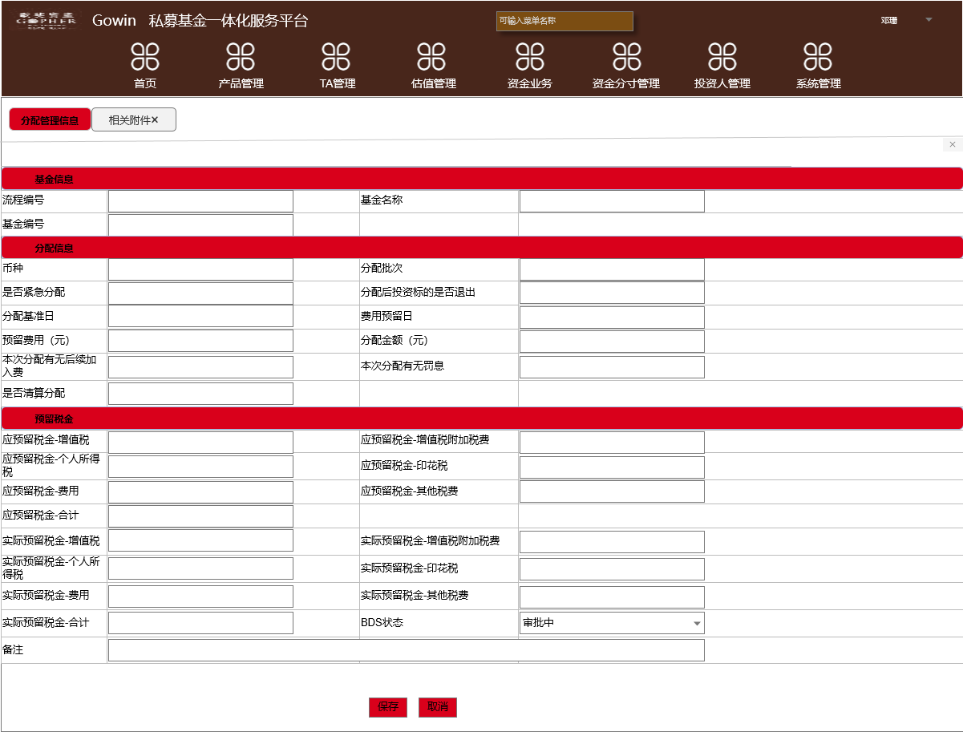

点击相关附件进入附件页面，UI图：

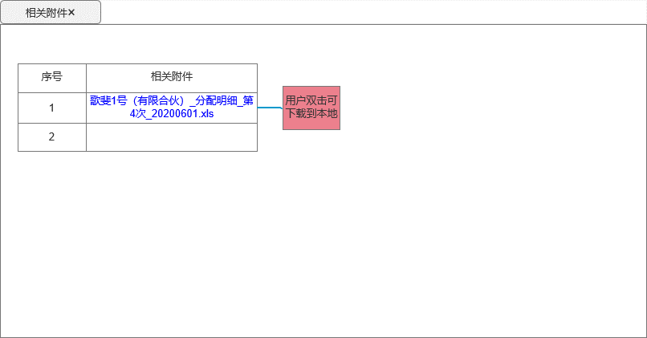

### 业务逻辑

* 大部分分配信息是运营人员在BDS系统中发起基金分配流程，BDS提供接口，GoWin将分配信息进行展示。GoWin中分配信息只显示BDS流程中已完成的数据，对于中止流程数据不显示。
* 运营人员在BDS分配流程中选择分配批次时，调用GoWin获取最新分配批次，从而在BDS上对分配批次做校验。比如歌斐1号产品已经完成4次分配，那么运营人员下次新增分配流程时，分配批次只能选择5。
* 导入：批量的数据导入，由于不是常用业务场景，不开发导入功能，后续可以指定excel导入格式，由系统管理员写成脚本，走后台数据更新的OA流程来更新底层的台账数据。
* 修改（指定有权限的超级管理员才可以修改）：Gowin设定固定角色，通过权限控制数据修改。
* 删除（指定有权限的超级管理员才可以删除）：运营人员也需要对转受让台账进行删除操作，删除需要进行二次提示，以免进行误删。
* 此功能模块支持运营人员能够在分配管理页面通过基金名称、基金代码、分配基准日来进行查询，查询结果以分页形式体现。

查询规则：

|  |  |
| --- | --- |
| 基金名称 | 模糊查询 |
| 基金代码 | 模糊查询 |
| 分配基准日 | 时间段模糊查询，比如2020/5/2-2020/6/2 |

* 运营人员可对查询结果进行导出，导出格式 为EXCEL，并且可下载对应的文件信息（文件来源BDS的基金分配流程）。
* 运营人员在附件页面双击分配明细表，可下载到本地查看，附件包含：

|  |  |
| --- | --- |
| 附件名称关键字 | 流程节点名称 |
| 分配计算表 | 项目经理计算投资人分配明细 |
| 税金上传 | 税务人员准备分配 |
| 财务报表 | 项目经理提供税务计算所需材料 |
| 三栏式明细账 | 项目经理提供税务计算所需材料 |
| 费用数据信息 | 项目经理准备分配（原FA节点） |
| 投资者明细台账 | 存续支持反馈台账罚息 |
| 基金账户明细 | 资金人员查询上传流水 |

### 数据来源

数据来源于BDS-基金分配流程。详细字段如下：

|  |  |  |  |  |  |
| --- | --- | --- | --- | --- | --- |
| **要素名称** | **要素内容** | **输入角色** | **是否可修改** | **字符类型** | **备注** |
| **1-基金信息** | | | | | |
| 流程编号 |  | 系统自动 | 否 | 字符串 |  |
| 基金名称 |  | 系统自动 | 否 | 字符串 |  |
| 基金编号 |  | 系统自动 | 否 | 字符串 |  |
| **2-分配信息** | | | | | |
| 币种 |  | 系统自动 | 超级管理员可修改 | 字符串 |  |
| 分配批次 |  | 系统自动 | 超级管理员可修改 | 字符串 |  |
| 是否紧急分配 | 0-是 1-否 | 系统自动 | 超级管理员可修改 | 枚举 |  |
| 分配后投资标的是否退出 | 0-是 1-否 | 系统自动 | 超级管理员可修改 | 枚举 |  |
| 分配基准日 |  | 系统自动 | 超级管理员可修改 | 日期 |  |
| 费用预留日 |  | 系统自动 | 超级管理员可修改 | 日期 |  |
| 预留费用（元） |  | 系统自动 | 超级管理员可修改 | 数字 |  |
| 分配金额（元） |  | 系统自动 | 超级管理员可修改 | 数字 |  |
| 本次分配有无后续加入费 | 0-有 1-无 | 系统自动 | 超级管理员可修改 | 枚举 |  |
| 本次分配有无罚息 | 0-有 1-无 | 系统自动 | 超级管理员可修改 | 枚举 |  |
| 是否清算分配 | 0-是 1-否 | 系统自动 | 超级管理员可修改 | 枚举 |  |
| **3-预留税金** | | | | | |
| 应预留税金-增值税 | 单位：元 | 系统自动 | 超级管理员可修改 | 数字 |  |
| 应预留税金-增值税附加税费 | 单位：元 | 系统自动 | 超级管理员可修改 | 数字 |  |
| 应预留税金-个人所得税 | 单位：元 | 系统自动 | 超级管理员可修改 | 数字 |  |
| 应预留税金-印花税 | 单位：元 | 系统自动 | 超级管理员可修改 | 数字 |  |
| 应预留税金-费用 | 单位：元 | 系统自动 | 超级管理员可修改 | 数字 |  |
| 应预留税金-其他税费 | 单位：元 | 系统自动 | 超级管理员可修改 | 数字 |  |
| 应预留税金-合计 | 单位：元 | 系统自动 | 超级管理员可修改 | 数字 |  |
| 实际预留税金-增值税 | 单位：元 | 系统自动 | 超级管理员可修改 | 数字 |  |
| 实际预留税金-增值税附加税费 | 单位：元 | 系统自动 | 超级管理员可修改 | 数字 |  |
| 实际预留税金-个人所得税 | 单位：元 | 系统自动 | 超级管理员可修改 | 数字 |  |
| 实际预留税金-印花税 | 单位：元 | 系统自动 | 超级管理员可修改 | 数字 |  |
| 实际预留税金-费用 | 单位：元 | 系统自动 | 超级管理员可修改 | 数字 |  |
| 实际预留税金-其他税费 | 单位：元 | 系统自动 | 超级管理员可修改 | 数字 |  |
| 实际预留税金-合计 | 单位：元 | 系统自动 | 超级管理员可修改 | 数字 |  |
| 数据来源 | 0：BDS 1：ODC | 系统自动 | 否 | 枚举 |  |
| BDS状态 | 0-审批中 1-完成 2-退回 | 系统自动 | 否 | 枚举 |  |
| 备注 |  | 人工输入 | 是 | 多行文本框 |  |

## 产品清算

### UI图

清算信息页列表UI图：

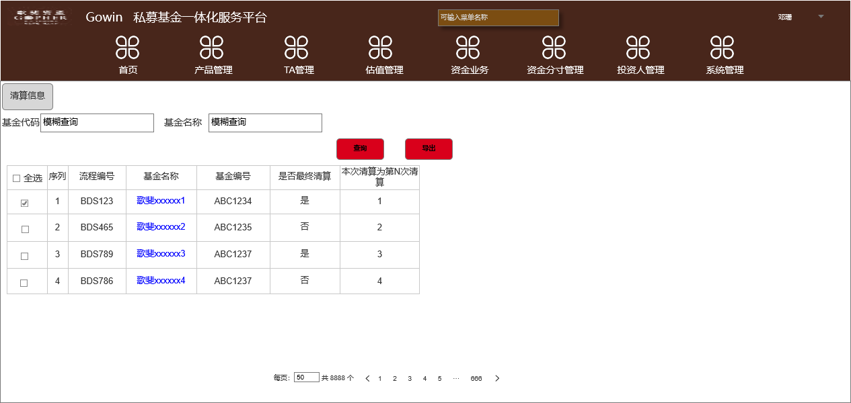

点击基金名称进入详情页面：

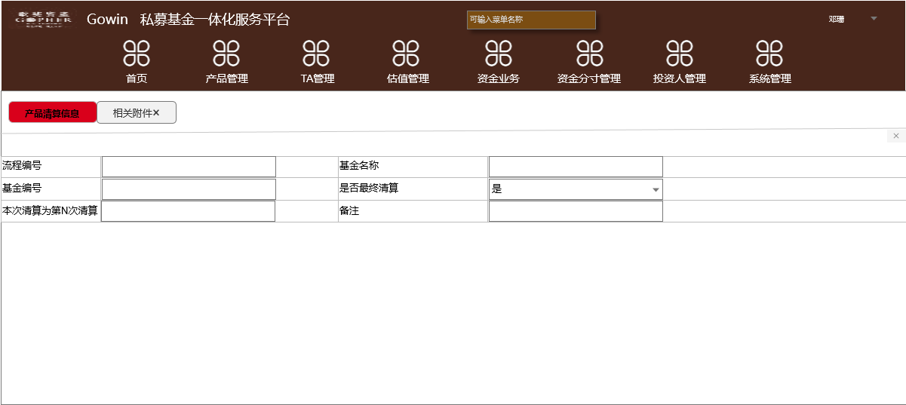

相关附件页UI图：

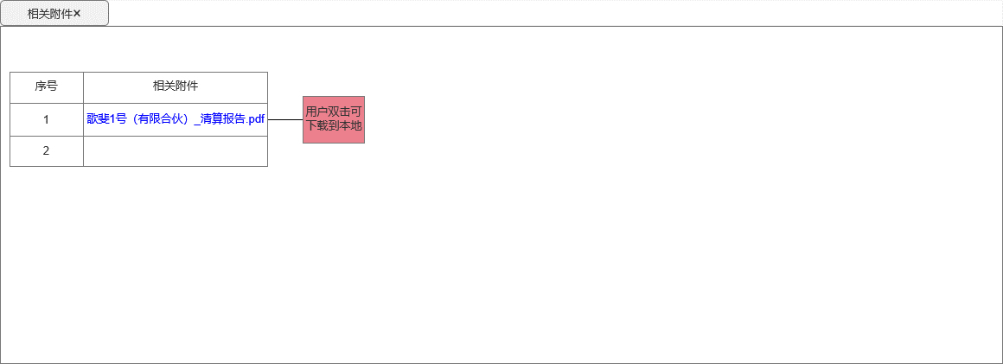

### 业务逻辑

* 此功能模块支持运营人员能够在清算信息页面通过基金名称、基金代码来进行查询，查询结果以分页形式体现。

查询规则：

|  |  |
| --- | --- |
| 基金名称 | 模糊查询 |
| 基金代码 | 模糊查询 |

* 运营人员可对查询结果进行导出，导出格式 为EXCEL，并且可下载对应的文件信息（文件来源BDS的基金清算流程）。
* 运营人员在附件页面双击清算报告，可下载到本地查看，附件包含：

|  |  |
| --- | --- |
| 附件名称关键字 | 流程节点名称 |
| 清算报告 | 运营经理提供清算报告 |
|  |  |
|  |  |

### 数据来源

数据来源于BDS-基金清算流程。详细字段如下：

|  |  |  |  |  |  |  |
| --- | --- | --- | --- | --- | --- | --- |
| **要素名称** | **要素内容** | **输入角色** | **是否可修改** | **字符类型** | **要素来源** | **备注** |
| 流程编号 |  | 系统自动 | 否 | 字符串 | BDS-基金清算流程 |  |
| 基金名称 |  | 系统自动 | 否 | 字符串 | BDS-基金清算流程 |  |
| 基金编号 |  | 系统自动 | 否 | 字符串 | BDS-基金清算流程 |  |
| 是否最终清算 | 0-是 1-否 | 系统自动 | 否 | 枚举 | BDS-基金清算流程 | BDS新增字段 |
| 本次清算为第N次清算 |  | 系统自动 | 否 | 数字 | BDS-基金清算流程 | BDS新增字段 |
| 备注 |  | 运营人员 | 是 | 多行文本框 | Gowin手工输入 |  |

# 净值查询

## UI图

净值查询列表图：

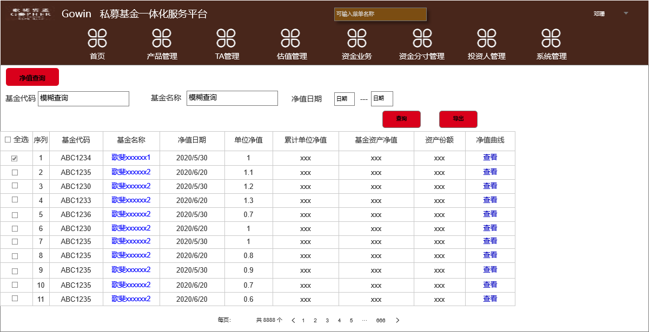

点击查看，可进入净值走势图页面：

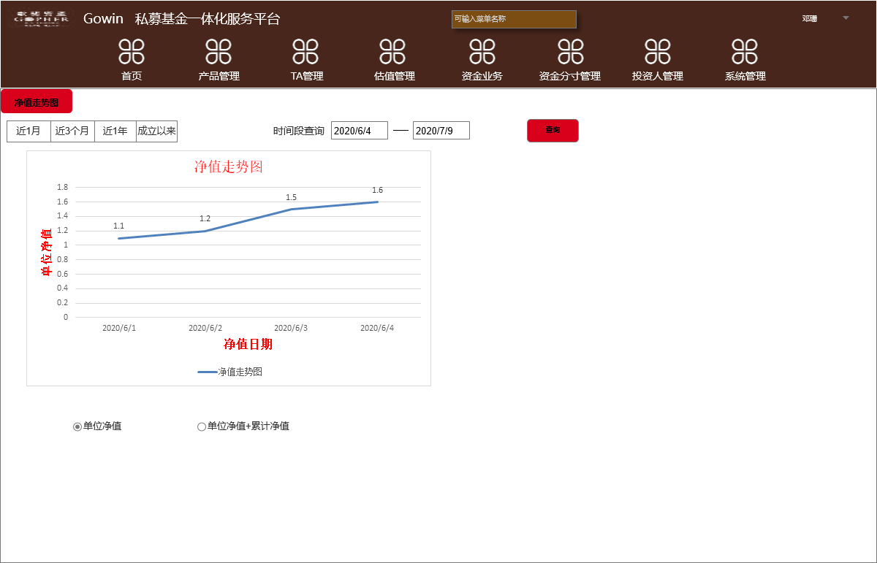

点击单位净值+累计净值时显示双曲线图：

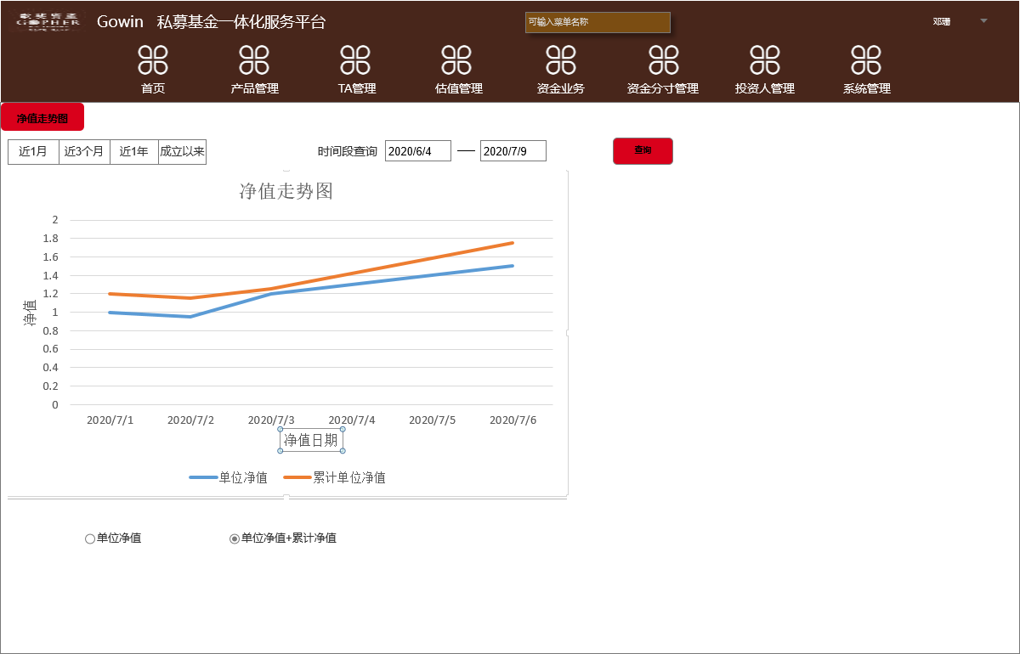

## 业务逻辑

* 系统读取ODC中FA的资产估值信息表，自动生成净值查询列表供用户查询和导出；
* 列表字段包含：基金代码、基金名称、净值日期、单位净值、累计单位净值、基金资产净值、资产份额、净值曲线字段；
* 此功能模块支持运营人员在净值查询页面通过基金代码、基金名称、净值日期进行净值查询，查询结果以分页形式进行展示，并可对查询结果进行导出，导出格式 为EXCEL。

查询规则：

|  |  |
| --- | --- |
| 基金代码 | 模糊查询 |
| 基金名称 | 模糊查询 |
| 净值日期 | 时间段模糊查询，比如2020/5/2-2020/6/2 |

* 运营人员点击净值曲线列表的查看按钮，即可看到净值走势图，进入页面后默认为近1月的单位净值走势，用户可随意切换到单位净值+累计单位净值走势双曲线图页面，用户也可按照近1月、近3个月、近1年、成立以来（成立日）和自由选择时间段查询不同时间的净值走势，系统用户输入时间段即按照查询条件展示。
* 页面字段以及来源：

|  |  |  |  |
| --- | --- | --- | --- |
| 字段名称 | 数据来源 | 对应字段 | 备注 |
| 基金代码 | NDC_FA_GZB资产估值信息 | FCODE-基金代码 |  |
| 基金名称 | 基金台账 | 基金名称 |  |
| 净值日期 | NDC_FA_GZB资产估值信息 | F_TDATE-日期 |  |
| 单位净值 | NDC_FA_GZB资产估值信息 | EN_SZ-市值 | vc_bzw=0110 今日单位净值 |
| 累计单位净值 | NDC_FA_GZB资产估值信息 | EN_SZ-市值 | vc_bzw=0114 累计单位净值 |
| 基金资产净值 | NDC_FA_GZB资产估值信息 | EN_SZ-市值 | vc_bzw=0001 基金资产净值 |
| 资产份额 | ODC-TA份额变化流水表 | NDC_TA_SHARECURRENTS | 本次发生后余额 |

## 数据来源

ODC中 的1.3.5 NDC_FA_GZB 资产估值信息表，该表来源于外包数据。

# 估值表查询

## UI图

估值表查询UI列表图：

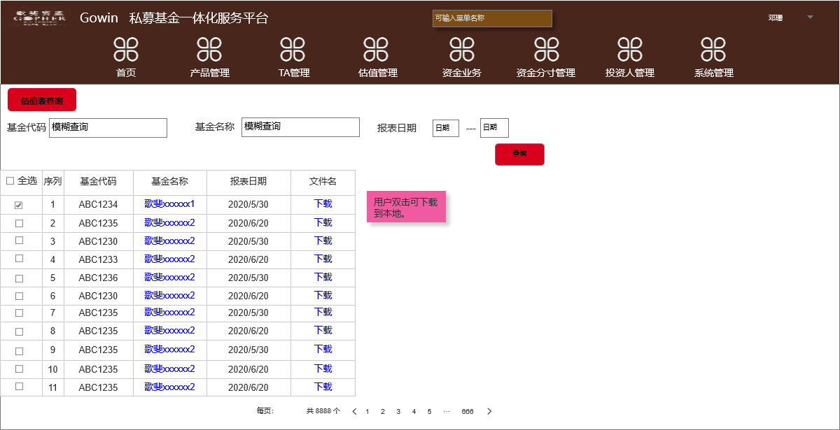

## 业务逻辑

* 列表字段包含：基金代码、基金名称、报表日期；
* 此功能模块支持运营人员在估值表查询页面通过基金代码、基金名称、报表日期进行估值表查询，查询结果以分页形式进行展示。

查询规则：

|  |  |
| --- | --- |
| 基金代码 | 模糊查询 |
| 基金名称 | 模糊查询 |
| 报表日期 | 时间段模糊查询，比如2020/5/2-2020/6/2 |

## 数据来源

Gowin读取ODC的资产估值信息表，客户统一模板，把数据统一插入excel中，供客户下载查看，有数据的就显示数据，没有数据的就为空。

# 资金路径管理

## UI图

资金路径管理列表UI图：

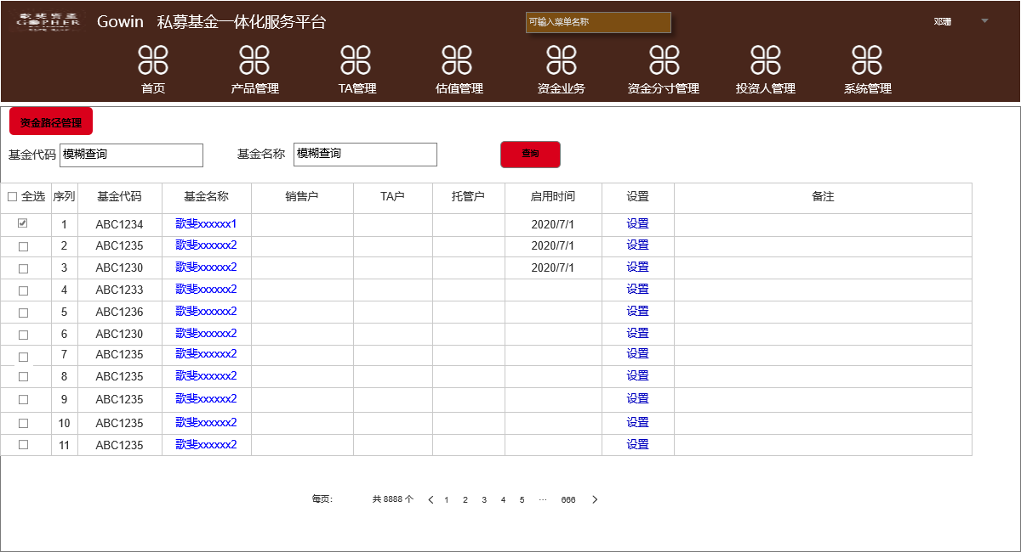

点击设置按钮，进入设置页面：

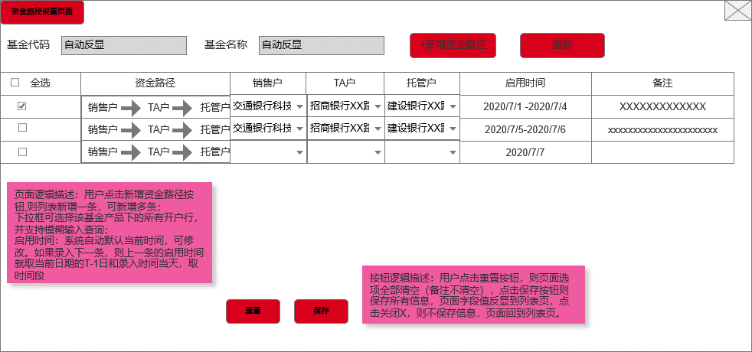

## 业务逻辑

* 系统自动同步更新基金台账的基金列表到资金路径管理页面，运营人员点击设置按钮可对每只基金设置资金路径。
* 触发节点：系统检测到托管户账户录入后，则触发待办事项给该条产品的运营经理，运营经理登录系统后，可在首页-GoWin待办事项中看到待办信息，点击待办信息系统自动跳转到资金路径管理页面，由运营经理设置资金路径。
* 资金路径设置页面：用户下拉框可选择该基金产品下的所有开户行（产品中心-账户信息），并支持模糊输入查询。
* 新增按钮：用户点击新增按钮，则新增一条资金路径。资金路径页面只显示最新设置的路径信息。
* 删除按钮：用户点击删除按钮则删除一条记录，删除需要进行二次提示，以免进行误删。
* 重置按钮：用户点击重置按钮，则页面选项全部清空（备注不清空）。
* 保存按钮：点击保存按钮则保存所有信息，页面字段值反显到资金路径管理列表页。
* 点击关闭X，则不保存信息，页面回到资金路径管理列表页。
* 页面字段：

|  |  |  |  |  |
| --- | --- | --- | --- | --- |
| **要素名称** | **是否必输** | **字符类型** | **要素来源** | **备注** |
| 基金代码 | 是 | 字符串 | 基金台账 |  |
| 基金名称 | 是 | 字符串 | 基金台账 |  |
| 销售户 | 否 | 下拉框 | 该基金产品下的所有开户行 |  |
| TA户 | 否 | 下拉框 | 该基金产品下的所有开户行 |  |
| 托管户 | 否 | 下拉框 | 该基金产品下的所有开户行 |  |
| 启用时间 | 系统自动 | 日期 | 系统自动默认当前时间，可修改。如果录入下一条，则上一条的启用时间就取当前日期的T-1日和录入时间当天，取时间段 |  |
| 备注 | 否 | 多行文本框 | Gowin手工输入 |  |

## 数据来源

产品中心-账户信息下的所有开户行